目录

目录 1

1. 对功能的规定 1

1.1具备的功能 1

1.2功能说明 2

2.功能建模 2

2.1功能划分 2

2.2功能描述 2

3.数据字典 2

3.1数据说明 2

4.实体关系图 2

4.1ER图绘制 2

5.数据加工 2

5.1数据加工说明 2

1. 对功能的规定 3

1.1具备的功能 3

1.2功能说明 3

1.2.1设备入库管理： 3

1.2.2设备运行状况管理： 3

1.2.3设备检修系统管理： 3

1.2.4设备报废系统管理 4

2. 功能建模 4

2.1功能划分 4

2.2功能描述 4

2.2.1设备入库管理： 5

2.2.2设备运行状况管理： 6

2.2.3设备检修系统管理： 7

2.2.4设备报废系统管理： 7

3. 数据字典 8

3.1数据说明 8

4. 实体关系图 9

4.1ER图绘制 9

5. 数据加工 9

5.1数据加工说明 9

# 对功能的规定

## 1.1具备的功能

**1.设备入库管理**

**2.设备运行状况管理**

**3.设备检修系统管理**

**4.设备报废系统管理**

## **1.2**功能说明****

### 1.2.1设备入库管理：

建立设备档案，档案包括有：机型、CPU、主板、内存、硬盘、显卡、显示器、鼠标、键盘、机箱、位置号。

管理员可在设备档案中查询所需设备信息。

### 1.2.2设备运行状况管理：

硬件管理：检修人员对设备进行定期排查，建立设备损毁表，并更新设备档案。

软件管理：对设备进行远程操控，通过管理员端控制机房端设备实行关机、传文件、举手、交作业等功能。

### 1.2.3设备检修系统管理：

根据设备运行管理得到设备损毁表，再制定新的修理周期，将设备分批次地送往维修人员处进行维修。

需要录入维修信息，包括有：机型、位置号、损毁部件、损毁标记。

建立设备维修情况表，记录设备维修信息；每个周期结束后更新设备档案表。

### 1.2.4设备报废系统管理

根据设备维修情况表获取是否报废信息，并建立设备报废表，记录设备报废情况，包括有：机型、位置号、报废原因、报废日期、处理人

每次设备报废过后更新设备档案表。

# 功能建模

## 2.1功能划分

本软件具有如下主要模块：

1. 设备入库管理
2. 设备运行状况管理
3. 设备检修系统管理
4. 设备报废系统管理

顶层（第0层）数据流图（DFD）：

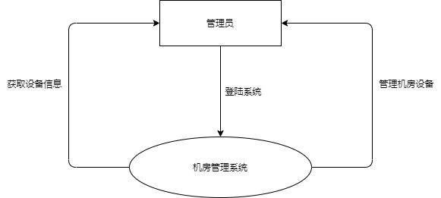

图1.顶层数据流图

## 2.2功能描述

详见一层数据流图

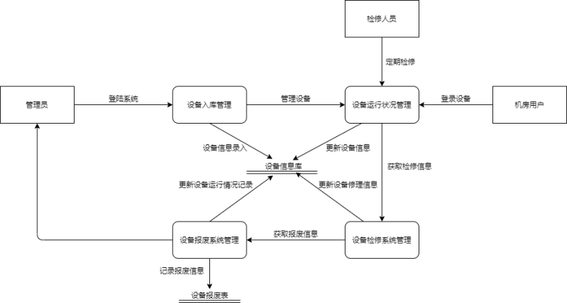

图2.1层数据流图

### 2.2.1设备入库管理：

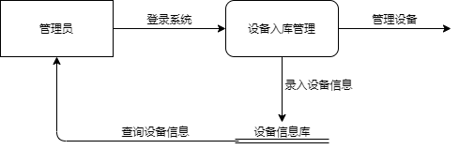

图3.设备入库管理

系统需要创建设备信息库，在每次设备入库时都要对上述库存进行更新，管理员可以通过上述库查询已入库的设备信息。

### 2.2.2设备运行状况管理：

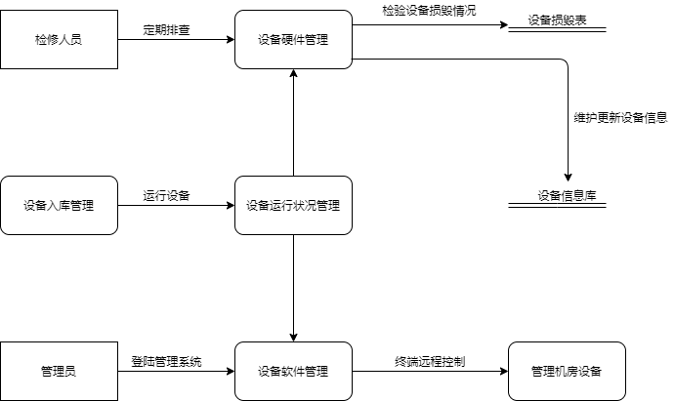

图4.设备运行状况管理

设备运行状况细分为硬件管理和软件管理两个方面：

硬件管理：主要以记录设备的破损情况为主，在检修人员定期检查后将设备破损情况记录进设备破损表，以供设备检修时查询；每次检查完后对设备信息库进行更新。

软件管理：管理员通过终端登陆服务器，并对设备进行远程操控，实现传输文件、开机关机、界面控制等功能。

### 2.2.3设备检修系统管理：

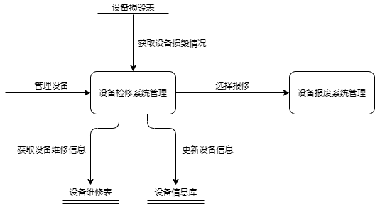

图5.设备检修系统管理

设备破损系统管理需要从设备破损表获取设备破损情况，将设备送往检修，把检修的设备记录到设备维修表，并更新设备信息。

### 2.2.4设备报废系统管理：

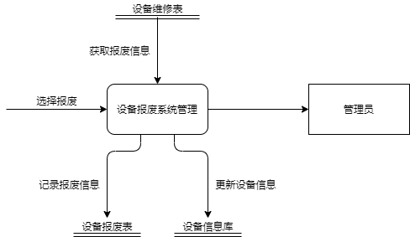

图6.设备报废系统管理

设备报废系统需要从设备维修表获取信息，将需报废的设备记录到设备报废表，并更新设备信息库。

# 数据字典

## 3.1数据说明

设备信息库=机型+CPU+主板+内存+硬盘+显卡+显示器+鼠标+键盘+机箱+位置号

设备损毁表=机型+位置号+损毁部件+损毁标记

设备维修表=机型+位置号+维修部件+维修成本

设备报废表=机型+位置号+报废原因+报废日期+处理人

# 实体关系图

## 4.1ER图绘制

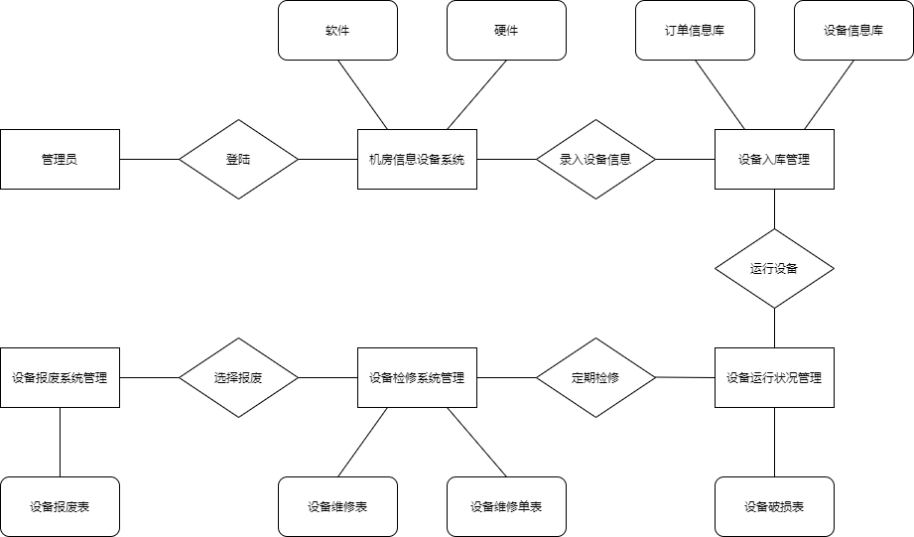

图7.实体关系图

# 数据加工

## 5.1数据加工说明

本软件设备运行情况管理模块软件管理部分，准备在终端对机房设备进行管理，通过服务器接收指令，然后传给目标机。